STYLE DE PAGE PAYSAGE

Table des matières
1.Création d'un style de page paysage 3
2.Insertion d'une page au format paysage dans un document en Portrait 4

- Création d'un style de page paysage

➊ Placez vous dans une page quelconque, la 1,2 ou 3 par exemple.
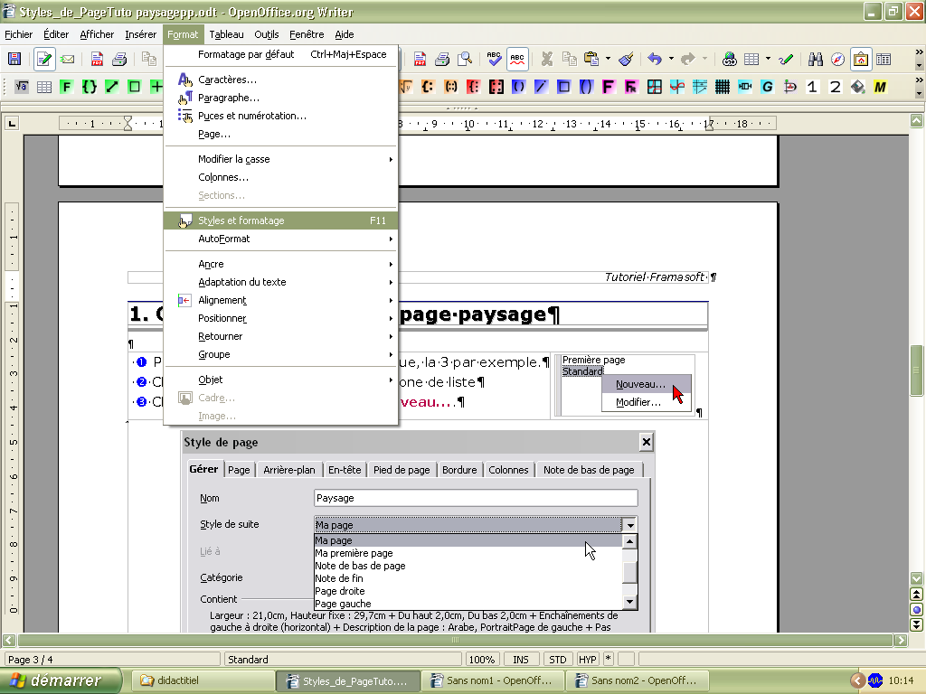
➋ Menu: format,,, Style et formatage ( F11)
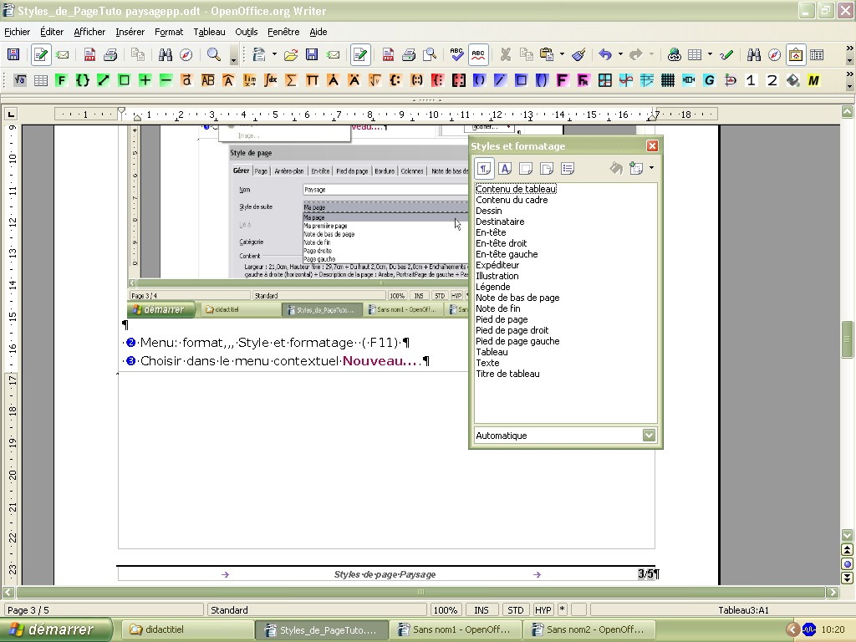
Choisir l'onglet style de page
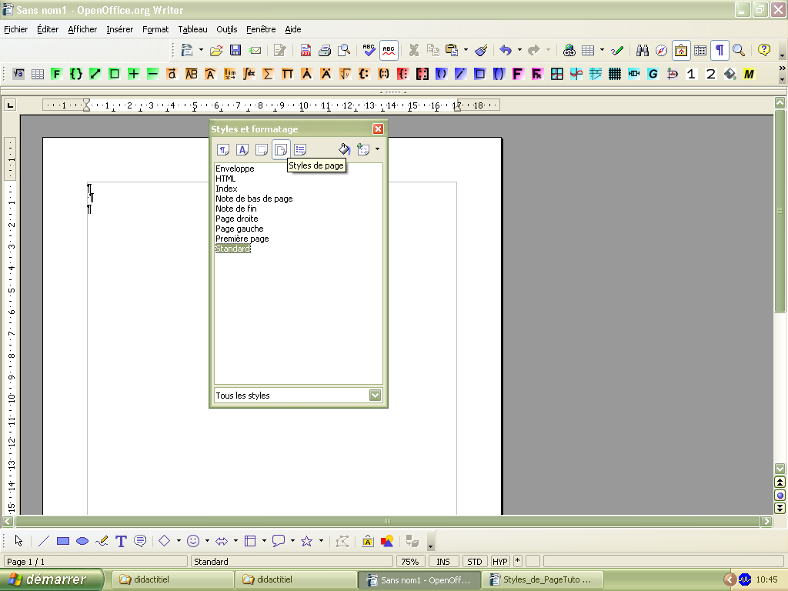
➌ Clique droit sur la nouvelle fenêtre Choisir dans le menu contextuel Nouveau....
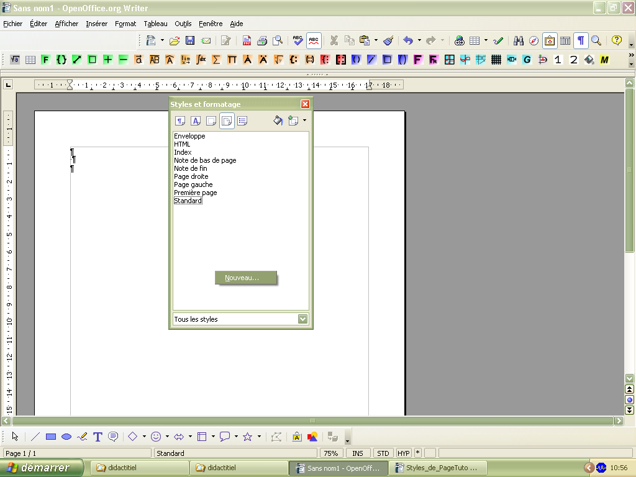
nouveau style
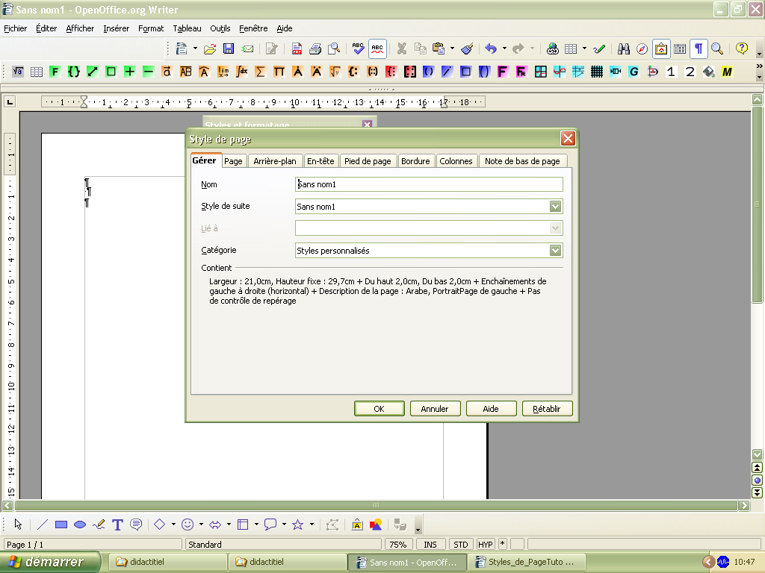

➍ Taper Paysage dans le champ en face de Nom :
➎ Choisir le Style de suite dans sa liste déroulante:
➢ Si vous voulez que cette page soit suivie de plusieurs pages du même format
vous devez choisir le même style : Paysage C'est mieux
➢ Si vous voulez que cette page soit unique et suivie d'un format différent,
vous devez choisir un autre style : Standard

➏ Aller sous l'onglet Page et à côté de Orientation cliquer le bouton radio « choix » Paysage.  ➐ Modifiez les autres paramètres comme vous l'entendez, tout en gardant un ensemble cohérent d'attributs pour une page personnelle mais simple.  Vous pouvez également lui affecter une En-tête et un Pied de page avec une numérotation. | 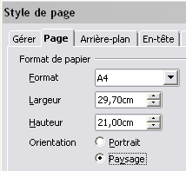

➑ Cliquez sur le bouton OK pour valider vos paramètres.
- Insertion d'une page au format paysage dans un document en Portrait
La cerise sur le gâteau d'OOo .
- Créer d'abord un Style de page au format Paysage :
- Placez vous devant la dernière marque de paragraphe au bas de la feuille.
- Menu > Insérer > Saut manuel.
- Cochez le bouton radio Saut de page;
- Dans le menu déroulant de Style faire apparaître le style qui doit suivre : Paysage

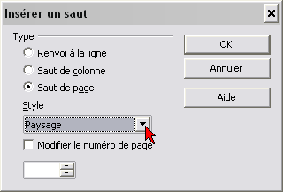

- Valider par le bouton OK
- Toutes qui vont s'insérer automatiquement seront en paysage
- Pour revenir a un style standart, refaire la même procèdure mais choiseir style standart

